Projeto: Automatização das Horas-Extras
Alunos: Alex Augusto Franco Rosa, Arthur Fialho Pimenta e Vitor Montovanelli Dalmaso
2º Período de Engenharia Da Computação
1. INTRODUÇÃO
O controle de horas extras é um processo administrativo essencial em muitas organizações, mas sua execução manual está sujeita a erros, falta de transparência e ineficiência. Este trabalho aborda o desenvolvimento de um protótipo de sistema digital, codificado em linguagem C, para gerenciar o ciclo de vida das horas extras, desde o registro pelo funcionário até a aprovação pelo gestor e a subsequente geração de relatórios. O projeto simula um ambiente real, visando demonstrar como a automação pode otimizar processos de recursos humanos e fornecer uma plataforma prática para o aprendizado de conceitos de programação.

2 OBJETIVOS
2.1 Objetivo Geral
Desenvolver um sistema digital em linguagem C para automatizar o controle de horas extras, incluindo registro, cálculo, fluxo de aprovação e geração de relatórios.
  - Objetivos Específicos
- Permitir o cadastro de usuários com dois níveis de acesso: Funcionário e Administrador.
- Implementar a funcionalidade de registro de horas trabalhadas pelo funcionário.
- Criar um fluxo de validação onde o administrador aprova ou rejeita as horas extras solicitadas.
- Gerar notificações (alertas no console) sobre solicitações pendentes.
- Consolidar as horas aprovadas em um relatório final de pagamento.

3 METODOLOGIA
O projeto foi desenvolvido utilizando a linguagem de programação C em um ambiente de desenvolvimento integrado (IDE) padrão. A metodologia se baseou na programação estruturada, com o código modularizado em funções para cada tarefa específica. Para o armazenamento persistente dos dados, optou-se pelo uso de arquivos de texto (.txt), simulando um sistema de banco de dados simples. O sistema foi projetado para ser executado via console (terminal), com interação baseada em menus de texto

4 DESENVOLVIMENTO
Nesta seção, detalha-se a implementação técnica do sistema.
4.1 Estrutura de Dados
Foram utilizadas structs para modelar as principais entidades do sistema:
- Usuario: armazena ID, nome, tipo (1 para funcionário, 2 para admin) e salário/hora.
- RegistroHoras: contém o ID do usuário, horários de entrada e saída, total de horas extras e valor a ser pago.
4.2 Fluxo de Operação
O sistema opera com base em um fluxo lógico:
- O usuário realiza o login com seu ID.
- O sistema identifica o tipo de usuário e exibe o menu correspondente.
- O funcionário registra sua jornada; o sistema calcula as horas extras e as salva como "pendentes".
- O administrador visualiza os pedidos pendentes, aprova ou rejeita.
- Registros aprovados são movidos para um arquivo final.
- O administrador gera um relatório a partir dos registros aprovados.
4.3 Funcionalidades Implementadas
As principais funções desenvolvidas foram: registrarUsuario(), login(), registrarHoras(), aprovarHoras() e gerarRelatorio(), cada uma responsável por uma etapa do processo.
5 RESULTADOS E DISCUSSÕES
O sistema desenvolvido foi capaz de cumprir todos os objetivos propostos. A separação de perfis (Funcionário e Administrador) funcionou como esperado, garantindo a segurança do fluxo de aprovação. O uso de arquivos de texto para persistência se mostrou uma solução eficaz para o escopo do projeto, embora sistemas em produção demandem bancos de dados mais robustos. A simulação no console permitiu validar a lógica de cálculo e o fluxo de validação, demonstrando a eficácia da automação na redução de possíveis falhas humanas.
6 Fluxograma
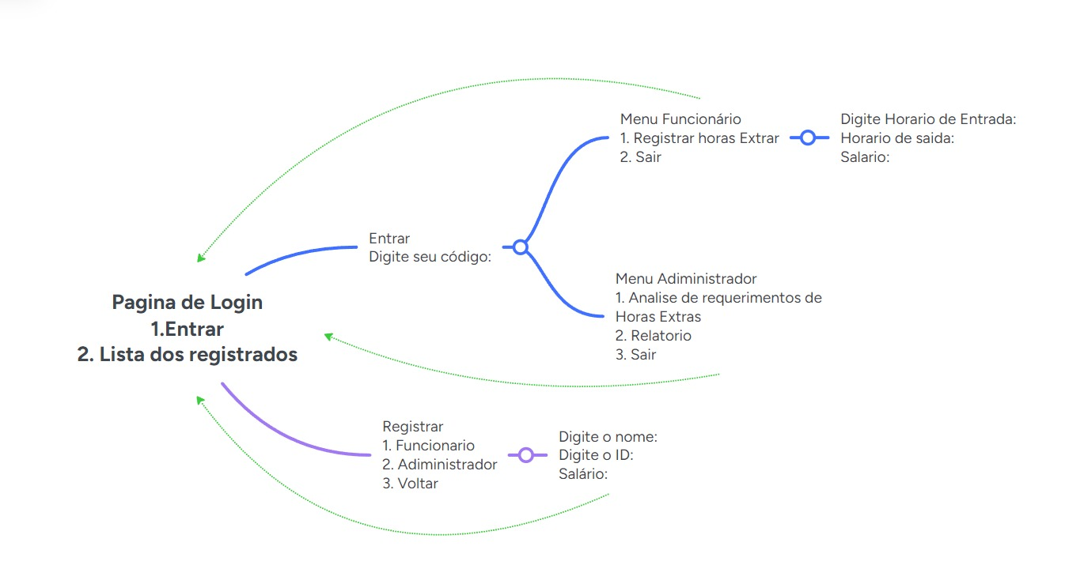
7 CONCLUSÃO
O projeto "Sistema de Controle de Horas Extras" demonstrou ser uma aplicação funcional e didática, que não só resolve um problema prático de gestão, mas também serve como um excelente material de estudo para programação em C. Conclui-se que a automação desse processo é viável e traz benefícios significativos em termos de precisão e transparência. Como trabalhos futuros, sugere-se a migração para uma interface gráfica, a integração com um banco de dados SQL e o desenvolvimento de um sistema de notificações por e-mail.

